 |  | Hollabrunnerstraße 44  A-3710 Ziersdorf  Telefon: ++43 (0)2956 2492  Fax: ++43 (0)2956 81219  ZVR-Zahl: 340749147  office@zukunftsforum-oesterreich.at  http://www.zukunftsforum-oesterreich.at

Pressekonferenz

28. Mai 2013, 10.00 Uhr

Café Landtmann, Löwel-Zimmer,
1010 Wien, Universitätsring 4

„Sozialer Zusammenhalt
und Wirtschaftskrise“

Präsentation

Prof. Dr. Hannes Bauer
Vorsitzender

Univ. Prof. Dr. Anselm EDER
Projektleiter

Die Ergebnisse einer österreichweiten repräsentativen Umfrage informieren über den sozialen Zusammenhalt und

- die Betroffenheit sowie die erwarteten Folgen der Finanz- und Wirtschaftskrise,
- den Umgang mit der Krise und deren Bewältigung sowie
- die Bewertung von Maßnahmen für mehr Verteilungsgerechtigkeit in Zeiten der Finanz- und Wirtschaftskrise.

Im Rahmen des Projektes „Soziale Kohäsion der Generationen in Österreich 2003-2005-2012. Der Generationenzusammenhalt in Zeiten der Finanz und Wirtschaftskrise“ (Projekt Nr. 14998 gefördert vom Jubiläumsfonds der Oesterreichischen Nationalbank) hat die Sozialwissenschaftliche Studiengesellschaft, 1090 Wien, von November bis Dezember 2012 repräsentativ für die österreichische Bevölkerung 1274 Personen u. a. zum Thema „Generationenzusammenhalt und Wirtschaftskrise“ befragt.

Die wichtigsten Ergebnisse werden in der Folge dargestellt.

Betroffenheit und erwartete Folgen der Finanz- und Wirtschaftskrise

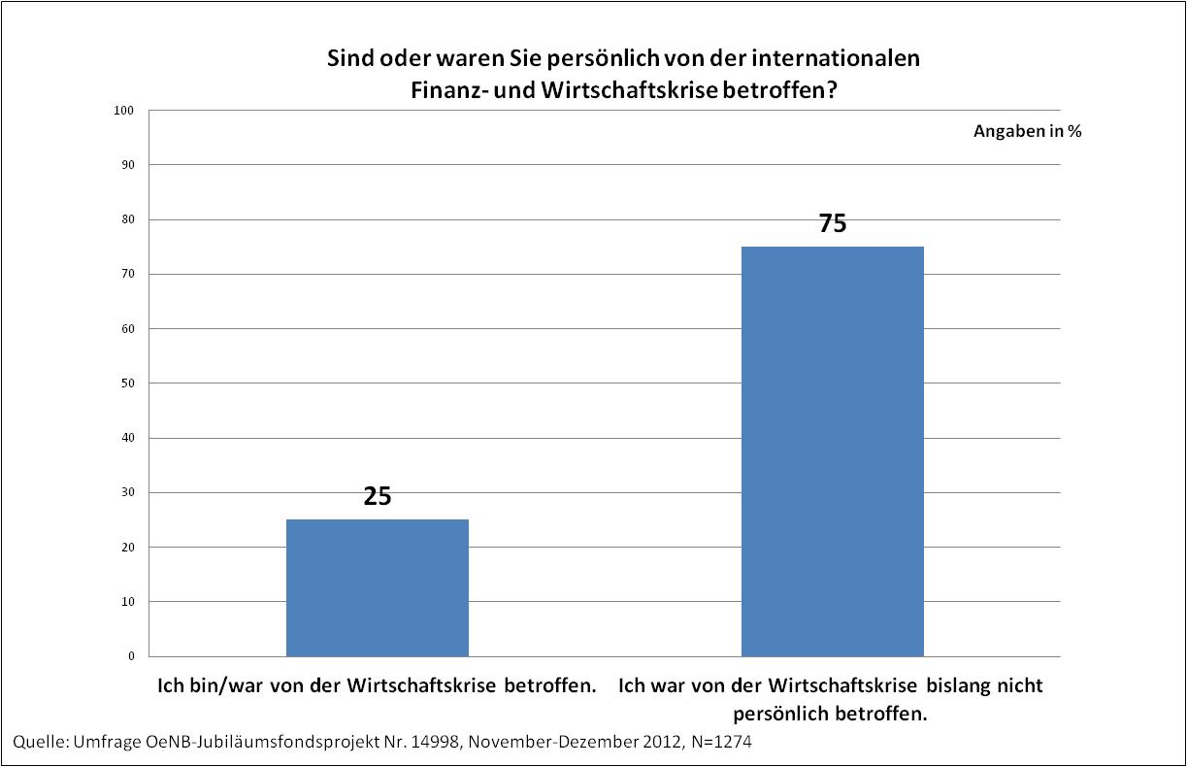

25% der befragten Österreicherinnen und Österreicher geben an, dass sie von der Finanz- und Wirtschaftskrise betroffen waren oder sind.

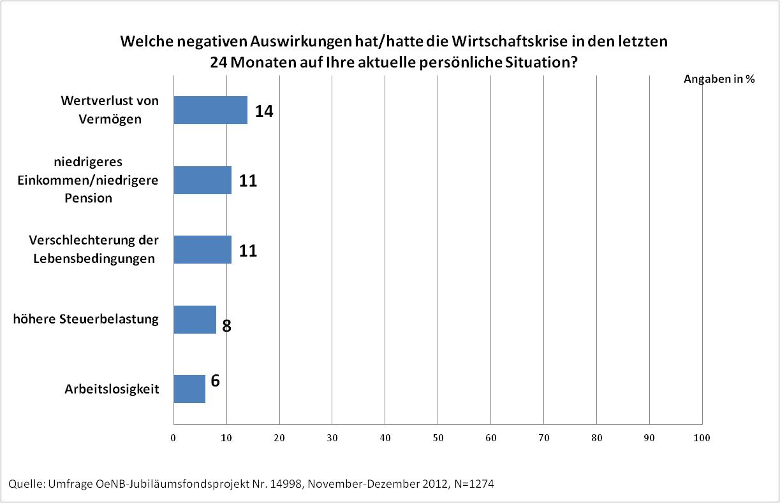

14% nennen als negative Auswirkung der Wirtschaftskrise auf die aktuelle persönliche Situation den Wertverlust von Vermögen, 11% ein niedrigeres Einkommen/eine niedrigere Pension, 11% die Verschlechterung der Lebensbedingungen, 8% eine höhere Steuerbelastung und 6% Arbeitslosigkeit.

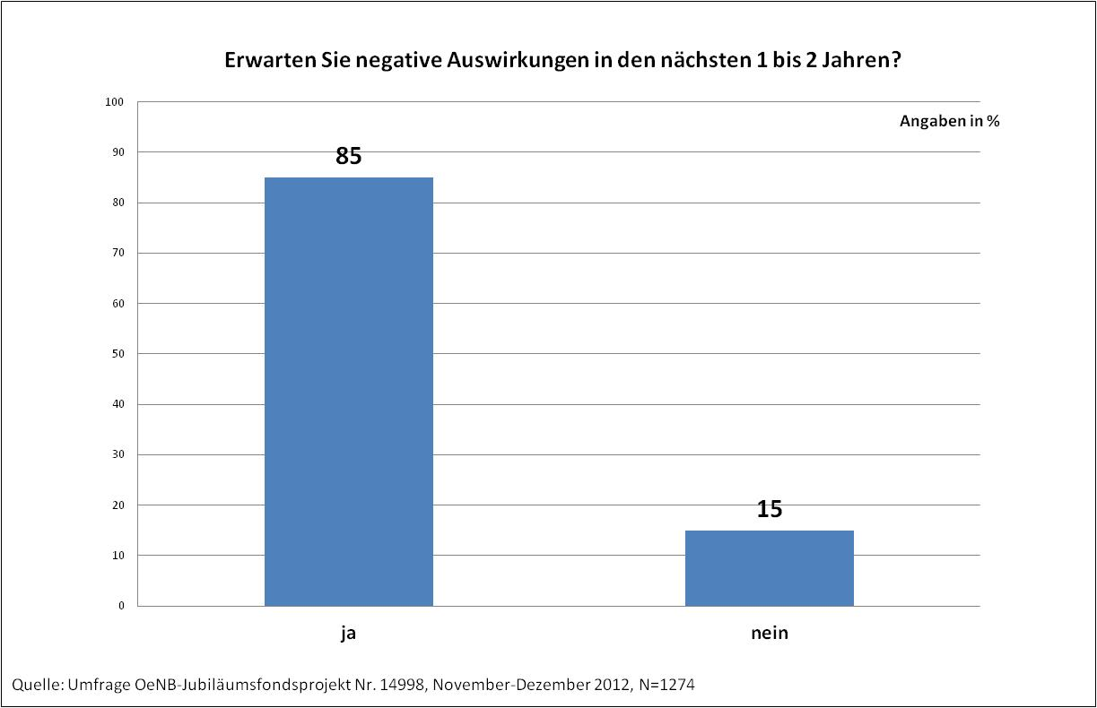

85% der Interviewten erwarten in den nächsten 1 bis 2 Jahren negative Auswirkungen der Finanz- und Wirtschaftskrise.

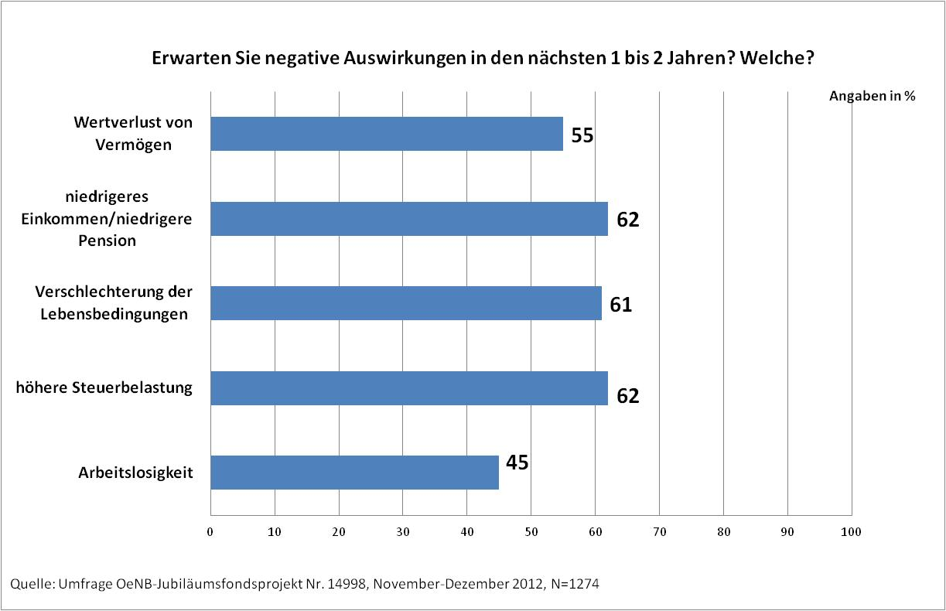

62% befürchten ein niedrigeres Einkommen/ eine niedrigere Pension, ebenfalls 62% eine höhere Steuerbelastung. 61% erwarten eine Verschlechterung der Lebensbedingungen, 55% den Wertverlust von Vermögen und 45% Arbeitslosigkeit.

Jüngere und eher sozial schlecht abgesicherte Personen erwarten persönlich mehr negative Auswirkungen der Finanz- und Wirtschaftskrise.

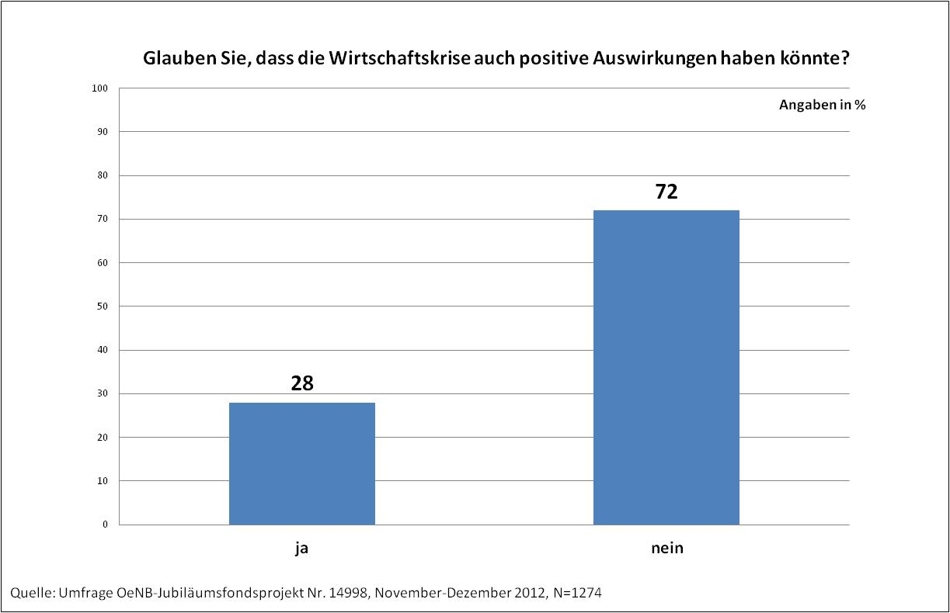

28% meinen, dass die Wirtschaftskrise auch positive Auswirkungen haben könnte.

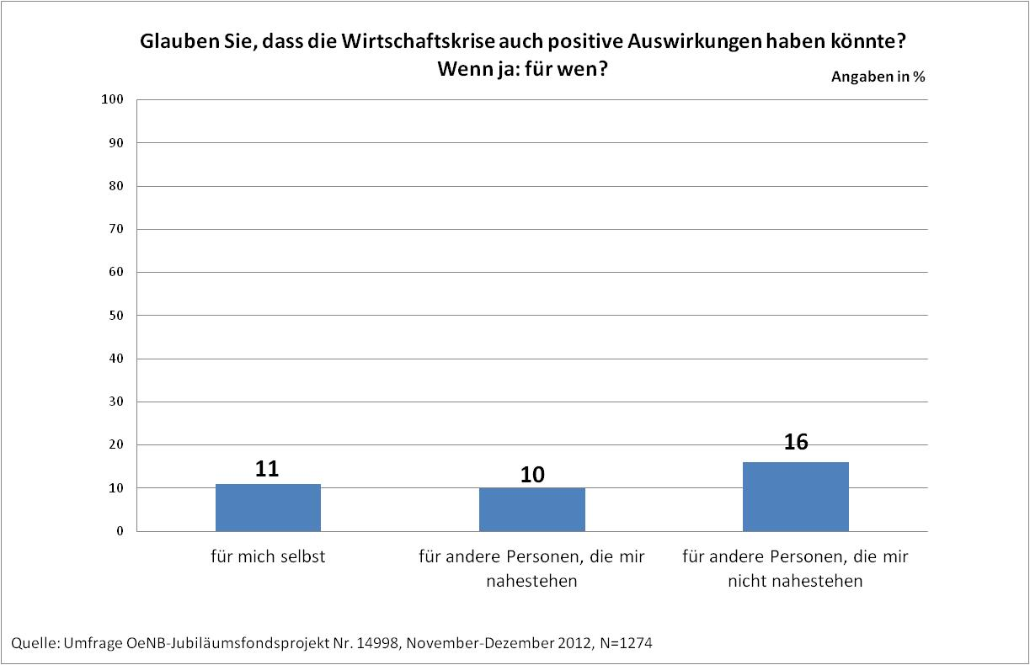

11% der RespondentInnen sehen positive Auswirkungen für sich selbst, 10% für andere nahestehenden Personen und 16% für andere.
Als mögliche positive Auswirkungen werden ein generelles Umdenken, das zu mehr Verantwortungsbewusstsein in der Gesellschaft führen könnte, sowie die gesellschaftliche Weiterentwicklung auf Basis neuer Werte genannt.

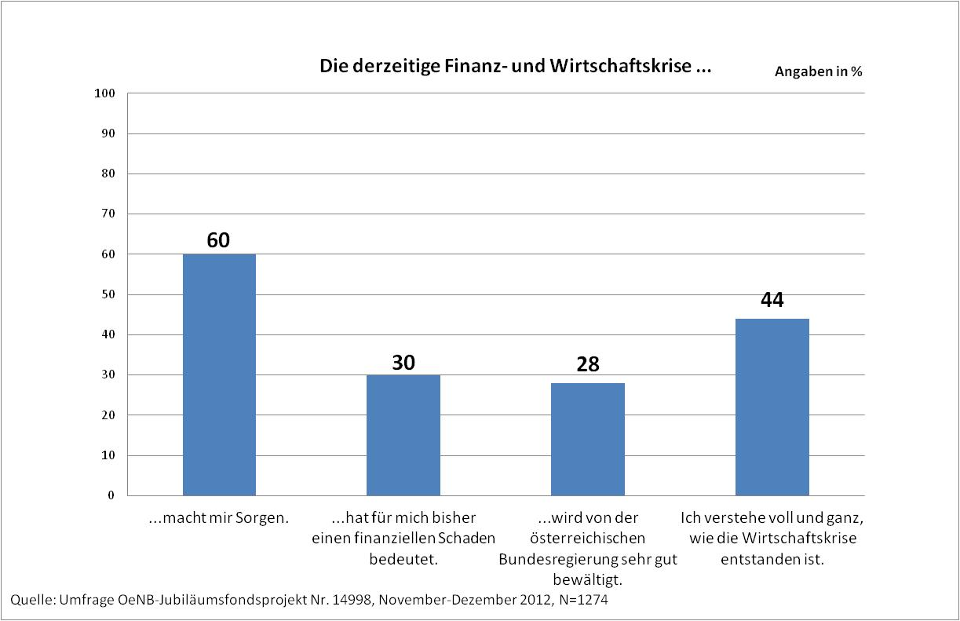

60% der befragten ÖsterreicheInnen geben an, dass ihnen die derzeitige Finanz- und Wirtschaftskrise Sorgen bereitet. Für 30% hat sie einen finanziellen Schaden bedeutet. 28% sind der Ansicht, dass die Krise von der österreichischen Bundesregierung sehr gut bewältigt wird. 44% verstehen voll und ganz, wie die Wirtschaftskrise entstanden ist.

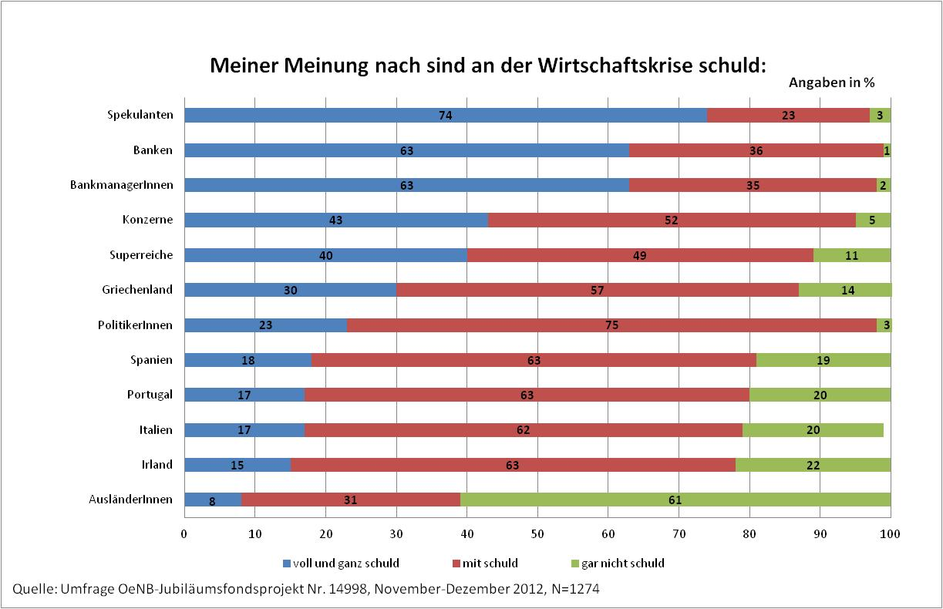

„Voll und ganz schuld“ an der Wirtschaftskrise sind für 74% der Befragten Spekulanten, jeweils für 63% Banken und BankmanagerInnen, für 43% Konzerne, für 40% Superreiche. 30% geben Griechenland voll und ganz die Schuld an der Wirtschaftskrise, 23% PolitikerInnen, 18% Spanien, jeweils 17% den Ländern Portugal und Italien, 15% Irland. AusländerInnen wird von 8% die Schuld an der Wirtschaftskrise zugeschrieben.

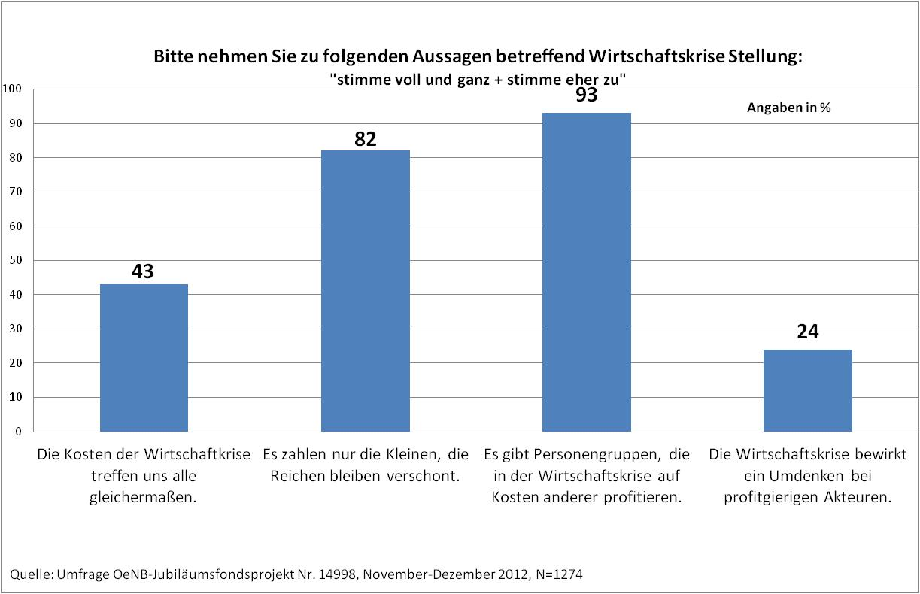
Dass die Kosten der Wirtschaftskrise uns alle gleichermaßen treffen, denken 43% der Interviewten. 82% meinen, dass nur die Kleinen zahlen und die Reichen verschont bleiben. 93% sind überzeugt, dass es Personengruppen gibt, die in der Wirtschaftskrise auf Kosten anderer profitieren. 24% erhoffen sich durch die Wirtschaftskrise ein Umdenken bei profitgierigen Akteuren.

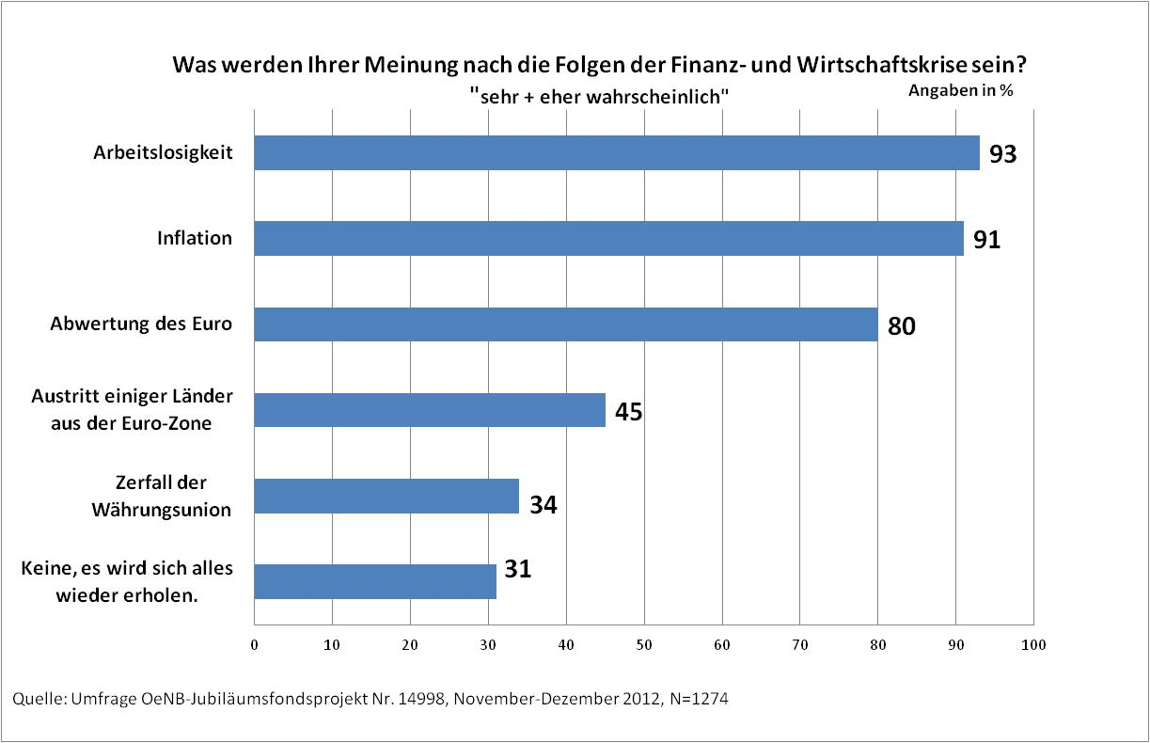

93% halten Arbeitslosigkeit für eine wahrscheinliche Folge der Finanz- und Wirtschaftskrise, 91% Inflation, 80% die Abwertung des Euros, 45% den Austritt einiger Länder aus der Euro-Zone und 34% den Zerfall der Währungsunion. 31% sind der Ansicht, es wird sich alles wieder erholen.

Umgang mit der Wirtschaftskrise und deren Bewältigung

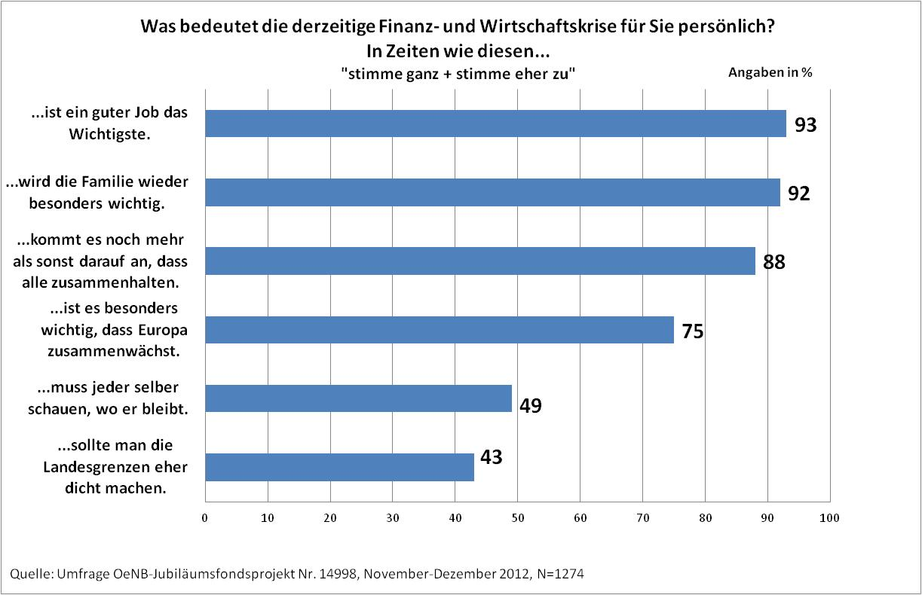

Für 93% ist in Zeiten wie diesen ein guter Job das Wichtigste. 92% geben an, dass die Familie wieder besonders wichtig wird. 88% der Befragten sind der Ansicht, dass es noch mehr als sonst darauf ankommt, dass alle zusammenhalten. 75% erachten es als besonders wichtig, dass Europa zusammenwächst. 49% denken, dass jeder selber schauen muss, wo er bleibt und 43% sind der Überzeugung, dass man die Landesgrenzen eher dicht machen sollte.

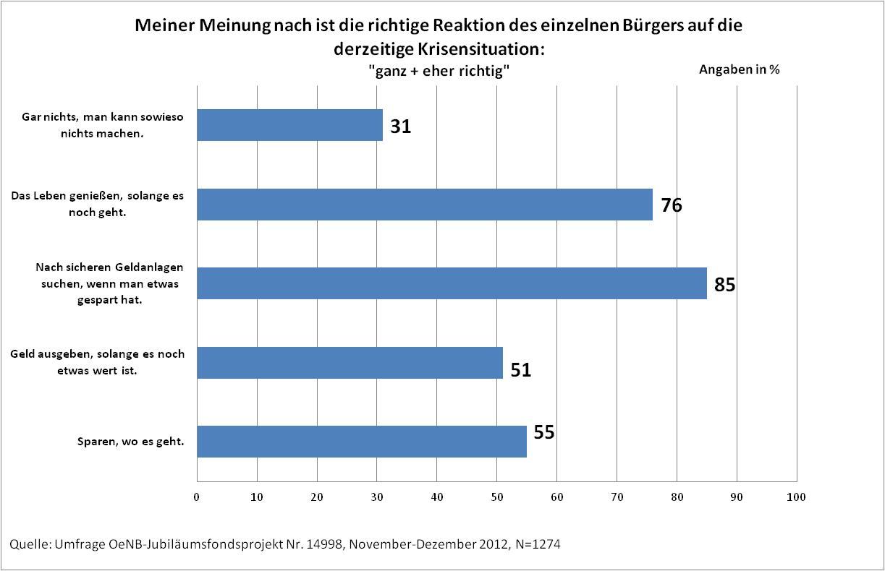

Die richtige Reaktion des einzelnen Bürgers auf die derzeitige Krisensituation ist nach 85% der Befragten, nach sicheren Geldanalagen zu suchen, wenn man etwas gespart hat. 76% halten es für richtig, das Leben zu genießen, solange es noch geht. 55% denken, die richtige Reaktion ist sparen, wo es geht. Für 51% ist es richtig, Geld auszugeben, solange es noch etwas wert ist und 31% meinen, man kann sowieso nichts machen.

Bewertung von Maßnahmen für mehr Verteilungsgerechtigkeit in Zeiten der Finanz- und Wirtschaftskrise

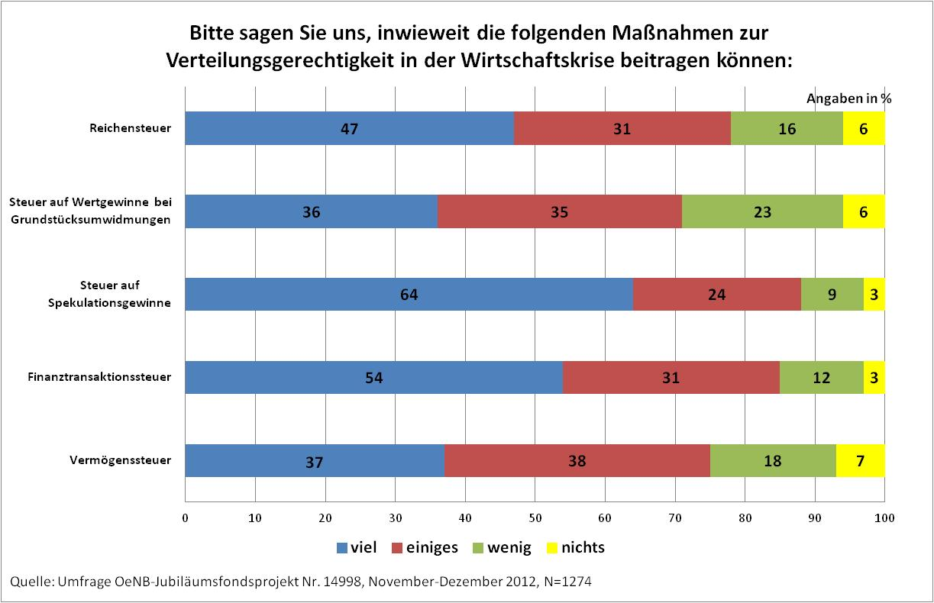

64% der Befragten glauben, dass eine Steuer auf Spekulationsgewinne zur Verteilungsgerechtigkeit in der Wirtschaftskrise beitragen könnte. 54% meinen, die Finanztransaktionssteuer könnte einen Beitrag zur Verteilungsgerechtigkeit leisten, 47% die Reichensteuer, 37% die Vermögenssteuer und 36% eine Steuer auf Wertgewinne bei Grundstücksumwidmungen.

Das Projekt „Soziale Kohäsion der Generationen in Österreich 2003-2005-2012. Der Generationenzusammenhalt in Zeiten der Finanz- und Wirtschaftskrise“ wird vom Jubiläumsfonds der Oesterreichischen Nationalbank gefördert (Projekt Nr. 14998).

